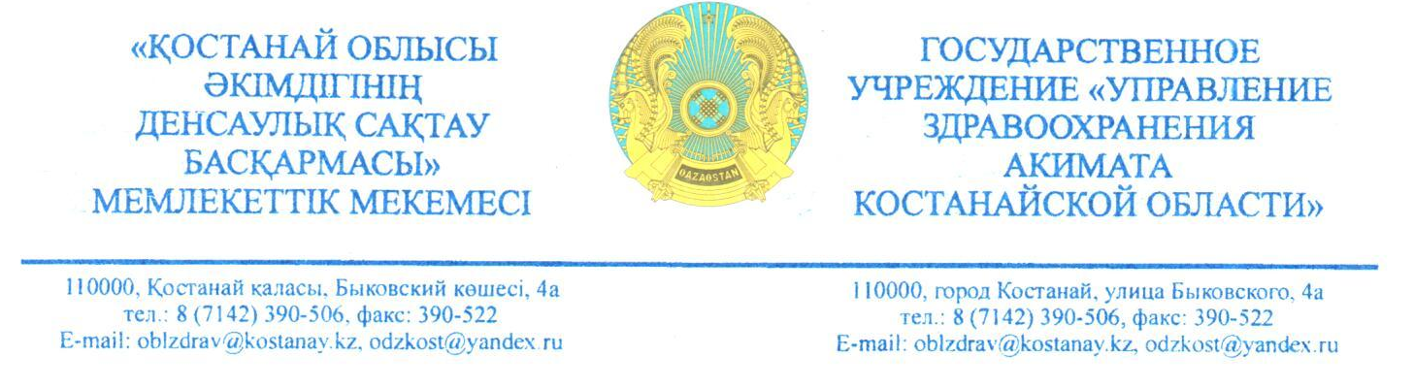

Руководителям
областных, городских, районных медицинских организации

Агентством Республики Казахстан по делам государственной службы в целях повышения качества оказания государственных услуг проводится анализ технического оснащения услугодателей, оказывающих государственные услуги, а также процесса информирования услугополучателей о порядке оказания государственных услуг.
В рамках данного анализа необходимо провести мониторинг интернет-ресурсов на предмет прозрачности и актуальности размещенных подзаконных нормативных правовых актов, определяющих порядок оказания государственных услуг, а также на соответствие технического оснащения услугодателей, оказывающих государственные услуги Требованиям к унифицированному рабочему месту или терминальной системе государственных органов и местных исполнительных органов, а также компонентам объектов информационно-коммуникационной инфраструктуры (утверждены приказом Министра цифрового развития, инноваций и аэрокосмической промышленности от 25 ноября 2019 года № 322/НҚ).
В этой связи, ГУ «Управление здравоохранения акимата Костанайской области» просит до 2 сентября 2021 года представить сведения согласно прилагаемым таблицам на электронный адрес a.bekenova@kostanay.gov.kz , otdel-gosuslug@yandex.kz.
.

Приложение на 2 листах.
И.о. руководителя Р. Айтбаев

Исп. Бекенова А.К.
тел.8(714-2) 390-514

